紫金街道中航混凝土有限公司分布式光伏发电项目实施方案（征求意见稿）

根据《重大行政决策程序暂行条例》、《浙江省重大行政决策事项目录编制指引（试行）》（浙政办发〔2021〕3号）以及《丽水市莲都区人民政府重大行政决策程序规则》（莲政发〔2018〕60号）（以下简称《规则》），在广泛征集、摸排走访的基础上，结合我街道实际，制定本方案。

1. 项目名称

紫金街道中航混凝土有限公司分布式光伏发电(丽水市聚力集体经济发展有限公司499.5KWP分布式光伏)项目

二、项目背景

我国是世界能源生产和消费大国。在能源生产和消费中，煤炭约占能源消费构成的75%，已成为我国大气污染的主要来源。因此，大力开发太阳能、风能、生物质能、地热能和海洋能等新能源和可再生能源利用技术将成为减少环境污染的重要措施之一。

2016 年3月3日，国家能源局正式出台《关于建立可再生能源开发利用目标引导制度的指导意见》（以下简称《意见》），根据全国 2020 年非化石能源占一次能源消费总量比重达到15%的要求，2020 年，除专门的非化石能源生产企业外，各发电企业非水电可再生能源发电量，应达到全部发电量的9%以上。2020年9月，我国向世界作出“3060碳达峰碳中和”目标的重要承诺。

根据《浙江省太阳能发展“十三五”规划》，确定至2020年，全省光伏发电总装机规模800万千瓦以上，以促进光伏产业持续健康发展，提高可再生能源开发利用水平，加快能源结构调整，减少煤炭等化石能源消耗对环境产生的污染。充分利用该地区清洁的太阳能资源，把太阳能资源的开发建设作为今后经济发展的产业之可带动该地区清洁能源的发展，促进人民群众物质文化生活水平的提高，推动经济以及各项事业的发展。

发展壮大村级集体经济是强农业、美农村、富农民的重要举措，是实现乡村振兴和共同富裕的必由之路。紫金街道以光伏增收联盟为基础，整合街道19个村的力量，以街道强村公司为龙头，创新提出“飞地光伏模式”，率先在丽水工业园区实现了并网发电，预计每年将产生超60万元的收益，其中约80%将用于村集体经济增收。紫金街道中航混凝土有限公司分布式光伏发电项目，符合国家双碳目标实现要求，符合构建以新能源为主体的新型电力系统的要求，符合近期国家能源局关于推动整县光伏开发试点建设要求，符合浙江清洁能源示范省建设要求。本项目利用厂房屋面建设光伏电站，不另外占用宝贵的土地资源，又是绿色可再生能源，具有很大的开发价值。

三、项目建设目标

以“促增收、补短板、强弱项”为目标导向，围绕产业提质增效、脱贫成果巩固、公共服务等领域，合理分解政策目标，推进落实项目支撑。在促增收上下实功，在补短板上见实效，在强弱项上谋实事，重点补齐产业发展、集体经济巩固提升、农民增收致富、公共服务基础设施短板，切实推进农业农村高质量发展，实现创新发展、协调发展、绿色发展、开放发展、共享发展。

四、项目建设地点

本项目位于丽水中航混凝土有限公司（丽水市莲都区风化村）。附近用电负荷较大，利于就地消纳光伏发电，经过前期摸排走访调研，丽水中航混凝土有限公司符合制造光伏发电厂房，且经过双方友好磋商，拟在该公司厂房上建设光伏发电项目。

五、项目建设周期

本工程计划建设期2个月。

六、项目建设依据和技术原则

GB 50797 《光伏发电站设计规范》

GB/T 50866 《光伏发电站接入电力系统设计规范》

GB/T 19939 《光伏系统并网技术要求》

GB/T 19964 《光伏发电站接入电力系统技术规定》

GB/T 29321 《光伏发电站无功补偿技术规范》

GB/T 20046 《光伏（PV）系统电网接口特性》

GB/T 16895.32 《建筑物电气装置》第7-712部分：特殊装置或场所的要求（太阳能光伏PV电源供电系统）

GB/T 18479 《地面用光伏(PV)发电系统导则》

GB/T 20046 《光伏（PV）系统电网接口特性》

SJ-249 《光伏(PV)发电系统过电保护－导则》

GB 50060 《3～110kV高压配电装置设计规范》

GB/T 17468 《电力变压器选用导则》

GB/T 10228 《干式电力变压器技术参数和要求》

GB 50054 《低压配电设计规范》

GB/T 50064 《交流电气装置的过电压保护和绝缘配合设计规范》

GB 50065 《交流电气装置的接地设计规范》

DL/T5222 《导体和电器选择设计技术规定》

DL/T5252 《高压配电装置设计技术规定》《国家电网公司十八项电网重大反事故措施》

Q/GDW 617 《光伏电站接入电网技术规定》

GB/T14285 《继电保护和安全自动装置技术规程》

GB 50059 《10kV～110kV 变电所设计规范》

GB/T50062 《电力装置的继电保护和自动化装置设计规范》

GB/T50063 《电力装置的电测量仪表装置设计规范》

GB/T50116 《火灾自动报警系统设计规范》

DL/T866 《电流互感器和电压互感器选择及计算导则》

DL/T5003 《电力系统调度自动化设计技术规程》

DL/T5044 《电力工程直流系统设计技术规程》

DL/T5137 《电测量及电能计量装置设计规程》

DL/T5391 《电力系统通信设计技术规定》

NB/T 32016 《并网光伏发电监控系统技术规范》

其他相关的国家、行业标准规范等。

七、项目建设规模及条件

丽水中航混凝土有限公司（丽水市莲都区风化村）适合建设光伏电站，具体位置为一幢房子的屋顶。

本项目利用丽水中航混凝土有限公司（丽水市莲都区风化村）房屋顶进行光伏电站建设，本期装机容量为499.5kWp，采用560Wp单晶硅组件，初步总计组件892块,屋顶组件采用固定支架和平铺安装方式，设计寿命25年。本工程推荐采用560Wp单晶硅电池组件，沿屋面15度角铺设；组件平铺安装。年均发电量48.4万kWh。

本工程位于丽水中航混凝土有限公司（丽水市莲都区风化村），公司附近交通条件良好。主要建筑材料来源充足，所有建筑材料均可通过公路运至施工现场。施工条件较好，施工用水可引自公司内自来水，施工用电可从公司内用电线路进行引接。本光伏电站工程施工主要内容为光伏支架和组件的安装，380V配电柜安装。根据光伏电站的规模并结合电网实际情况，考虑以2回380V 线路接入用电系统。最终方案以接入系统报告及其审查意见为准。

本项目光伏组件铺设在厂区既有建筑物屋面。屋顶平面图如下所示：

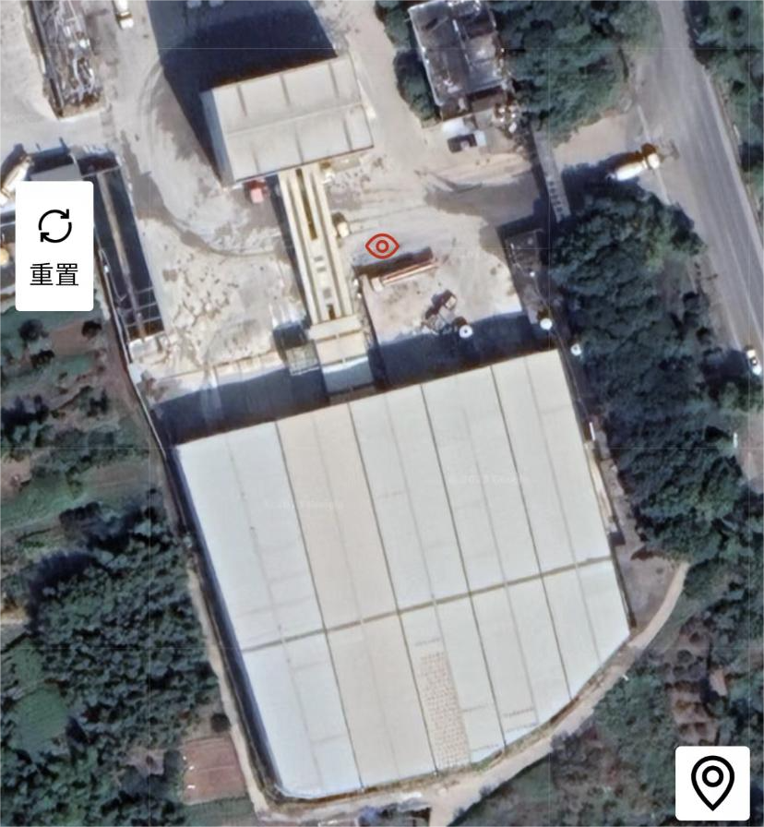例图

屋面结论：已完成前期勘测、调研，光伏屋顶安装区域已具备施工条件，电力、交通等已具备条件。本项目图纸及原有建筑物图纸经过丽水市普明电力建设工程有限公司核实，满足本期屋面加装光伏板承载力要求。

八、项目社会效果分析

利用清洁干净、可再生的自然能源太阳能发电，不占用不可再生的、资源有限的化石能源，过程中无温室气体和污染物排放，与生态环境和谐，符合经济社会可持续发展战略，具有显著的环保效益。太阳能发电系统虽然一次性投资较大，但考虑到系统25年的预期寿命，系统具有良好的经济效益。

本项目光伏电站的建设可增加就业、带动工业增加值和相应的税收及当地的经济发展；还可以优化区域能源结构，能源结构向多样化和更加符合可持续发展要求的方向转变。丽水地区太阳能资源储量较丰富，大力发展太阳能具有显著的社会效益。不仅可改善能源结构的不合理，增加新能源在电网中的份额。同时能缓解当地电力供需的紧张状况，对发展当地经济具有深远的意义。

丽水市莲都区人民政府紫金街道办事处

2024年4月22日